苑庄镇人民政府2023年政府信息公开
工作年度报告

本报告由苑庄镇人民政府按照《中华人民共和国政府信息公开条例》（以下简称《条例》）和《中华人民共和国政府信息公开工作年度报告格式》（国办公开办函〔2021〕30号）要求编制。
本报告内容包括总体情况、主动公开政府信息情况、收到和处理政府信息公开申请情况、政府信息公开行政复议和行政诉讼情况、存在的主要问题及改进情况、其他需要报告的事项等六部分内容。
本报告所列数据的统计期限自2023年1月1日起至2023年12月31日止。本报告电子版可在“中国·汶上”政府门户网站（http://www.wenshang.gov.cn/）查阅或下载。如对本报告有疑问，请与苑庄镇人民政府联系（地址：汶上县苑庄镇阜前路045号，联系电话：0537-6586101）。
一、总体情况
2023年，在县委、县政府的正确领导下，苑庄镇深入贯彻落实《条例》内容，把政府信息公开作为一项重要工作来抓，进一步加强组织领导，建立健全工作机制，突出工作重点、深化公开内容、拓宽公开渠道，信息公开工作取得了较好的成效。
（一）主动公开情况
1.基本情况
2023年全镇通过政府信息公开网站主动公开政府信息31条；其中，政策文件类信息2条，占信息总量的6%；机构职能类信息1条，占信息总量的3%；公告公示类信息4条，占信息总量的13%；规划计划类信息3条，占信息总量的10%；招录及任免类信息1条，占信息总量的3%；行政权力类信息4条，占信息总量的13%；重点领域公开信息2条，占信息总量的6%；会议公开类信息1条，占信息总量的3%；其他类信息13条，占信息总量的42%。
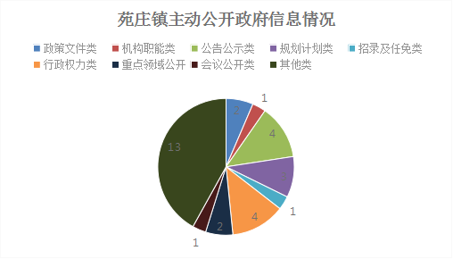
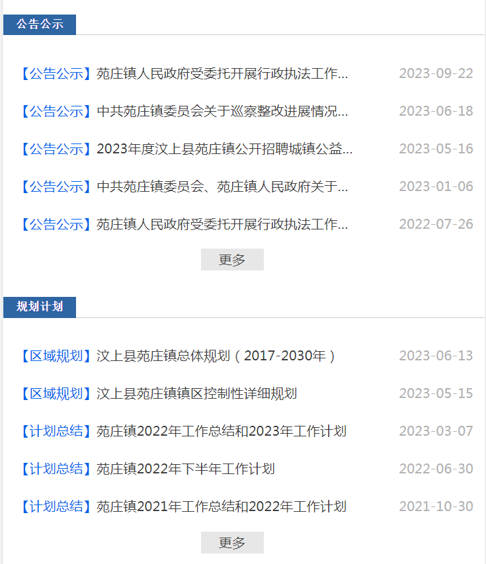
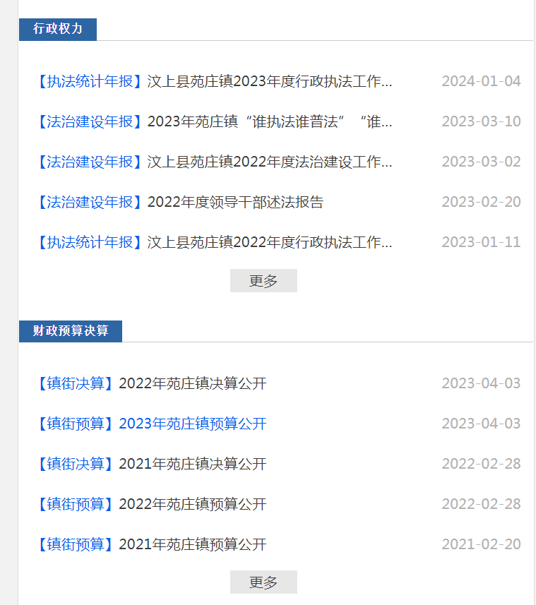
2.政府信息公开制度建设情况
为推动我镇政府信息公开工作规范、有序开展，进一步完善并贯彻落实《苑庄镇政府信息公开工作制度》《苑庄镇政府依申请公开政府信息工作制度》等工作制度。
（二）依申请公开情况
1-12月份，全镇共收到政府信息公开申请0条。
（三）政府信息管理情况
2023年，苑庄镇严格按照汶上县政府要求，建立政务公开长效机制，明确专人负责政务信息公开平台维护，充分利用政府网站和镇、村宣传栏等多种形式，进行广泛且有效的宣传。在信息发布上严格执行“三审”工作责任制，进一步压实工作责任，做好信息发布前内容审核和排版工作，杜绝出现错误信息。
（四）政府信息公开平台建设情况
1.加强政府信息专栏平台建设。在“中国·汶上”政府门户网站，我镇政府信息公开页面设置政府信息公开指南、政府信息公开年报等专栏，及时上传政府信息，方便公民查看。
2.加强政务公开专区建设。依托镇便民服务中心，设立政务公开专区，提供政府信息查询、办事咨询答复等贴心服务，满足企业和群众办事的便捷化需求。
3.政务公开实体栏。在镇政府及辖区各村村委会大院内设立政务公开实体专栏，及时发布全镇工作动态，并做好专栏日常维护，方便群众监督。
（五）监督保障情况
1.监督指导情况。一般公开内容由专人先行审核，再由分管领导审定并正式公开；重大需要公开内容，由分管领导先行审核，再由镇主要领导审定后公开。
2.人员机构设置情况。成立政府信息公开工作领导小组，领导小组下设办公室，主要负责政府信息汇总梳理、门户网站更新维护等日常工作。
3.业务培训情况。通过集中学习、交流研讨等形式，不断提升政务公开队伍素质和能力。2023年共举办各类培训活动4次，培训人员100余人次。
二、主动公开政府信息情况
第二十条第（一）项
信息内容 | 本年制发件数 | 本年废止件数 | 现行有效件数
规章 | 0 | 0 | 0
行政规范性文件 | 0 | 0 | 0
第二十条第（五）项
信息内容 | 本年处理决定数量
行政许可 | 132
第二十条第（六）项
信息内容 | 本年处理决定数量
行政处罚 | 0
行政强制 | 0
第二十条第（八）项
信息内容 | 本年收费金额（单位：万元）
行政事业性收费 | 0
三、收到和处理政府信息公开申请情况
（本列数据的勾稽关系为：第一项加第二项之和，等于第三项加第四项之和） |  |  | 申请人情况
 |  |  | 自然人 | 法人或其他组织 |  |  |  |  | 总计
 |  |  | 自然人 | 商业  企业 | 科研  机构 | 社会公益组织 | 法律服务机构 | 其他 | 总计
一、本年新收政府信息公开申请数量 |  |  | 0 | 0 | 0 | 0 | 0 | 0 | 0
二、上年结转政府信息公开申请数量 |  |  | 0 | 0 | 0 | 0 | 0 | 0 | 0
三、本年度办理结果 | （一）予以公开 |  | 0 | 0 | 0 | 0 | 0 | 0 | 0
三、本年度办理结果 | （二）部分公开（区分处理的，只计这一情形，不计其他情形） |  | 0 | 0 | 0 | 0 | 0 | 0 | 0
三、本年度办理结果 | （三）不予公开 | 1.属于国家秘密 | 0 | 0 | 0 | 0 | 0 | 0 | 0
三、本年度办理结果 | （三）不予公开 | 2.其他法律行政法规禁止公开 | 0 | 0 | 0 | 0 | 0 | 0 | 0
三、本年度办理结果 | （三）不予公开 | 3.危及“三安全一稳定” | 0 | 0 | 0 | 0 | 0 | 0 | 0
三、本年度办理结果 | （三）不予公开 | 4.保护第三方合法权益 | 0 | 0 | 0 | 0 | 0 | 0 | 0
三、本年度办理结果 | （三）不予公开 | 5.属于三类内部事务信息 | 0 | 0 | 0 | 0 | 0 | 0 | 0
三、本年度办理结果 | （三）不予公开 | 6.属于四类过程性信息 | 0 | 0 | 0 | 0 | 0 | 0 | 0
三、本年度办理结果 | （三）不予公开 | 7.属于行政执法案卷 | 0 | 0 | 0 | 0 | 0 | 0 | 0
三、本年度办理结果 | （三）不予公开 | 8.属于行政查询事项 | 0 | 0 | 0 | 0 | 0 | 0 | 0
三、本年度办理结果 | （四）无法提供 | 1.本机关不掌握相关政府信息 | 0 | 0 | 0 | 0 | 0 | 0 | 0
三、本年度办理结果 | （四）无法提供 | 2.没有现成信息需要另行制作 | 0 | 0 | 0 | 0 | 0 | 0 | 0
三、本年度办理结果 | （四）无法提供 | 3.补正后申请内容仍不明确 | 0 | 0 | 0 | 0 | 0 | 0 | 0
 | （五）不予处理 | 1.信访举报投诉类申请 | 0 | 0 | 0 | 0 | 0 | 0 | 0
 | （五）不予处理 | 2.重复申请 | 0 | 0 | 0 | 0 | 0 | 0 | 0
 | （五）不予处理 | 3.要求提供公开出版物 | 0 | 0 | 0 | 0 | 0 | 0 | 0
 | （五）不予处理 | 4.无正当理由大量反复申请 | 0 | 0 | 0 | 0 | 0 | 0 | 0
 | （五）不予处理 | 5.要求行政机关确认或重新出具已获取信息 | 0 | 0 | 0 | 0 | 0 | 0 | 0
 | （六）其他处理 | 1.申请人无正当理由逾期不补正、行政机关不再处理其政府信息公开申请 | 0 | 0 | 0 | 0 | 0 | 0 | 0
 | （六）其他处理 | 2.申请人逾期未按收费通知要求缴纳费用、行政机关不再处理其政府信息公开申请 | 0 | 0 | 0 | 0 | 0 | 0 | 0
 | （六）其他处理 | 3.其他 | 0 | 0 | 0 | 0 | 0 | 0 | 0
 | （七）总计 |  | 0 | 0 | 0 | 0 | 0 | 0 | 0
四、结转下年度继续办理 |  |  | 0 | 0 | 0 | 0 | 0 | 0 | 0
四、政府信息公开行政复议、行政诉讼情况
行政复议 |  |  |  |  | 行政诉讼
结果维持 | 结果  纠正 | 其他  结果 | 尚未  审结 | 总计 | 未经复议直接起诉 |  |  |  |  | 复议后起诉
 |  |  |  |  | 结果  维持 | 结果  纠正 | 其他  结果 | 尚未  审结 | 总计 | 结果  维持 | 结果  纠正 | 其他  结果 | 尚未  审结 | 总计
0 | 0 | 0 | 0 | 0 | 0 | 0 | 0 | 0 | 0 | 0 | 0 | 0 | 0 | 0
五、存在的主要问题及改进情况
2023年，苑庄镇政府信息公开工作取得了一些成效，但也存在一些问题，我镇公开政府信息的意识还需要进一步提高，政府信息公开工作的配套制度和工作机制还需要进一步建立完善，方便公众获取政府信息的形式还需要进一步改进。2024年，我镇将采取以下措施加以改进：
一是进一步增强工作人员的信息公开意识，规范公开程序，提高信息公开工作水平。
二是将政府信息公开工作和业务工作紧密结合，进一步充实信息公开内容，突出重点。以社会需求为导向，选择民众关注度高的信息作为突破口，不断丰富信息公开的内容，继续强化信息内容更新。
三是进一步完善信息公开制度建设，建立健全信息公开工作长效机制，把政务信息公开工作作为长期的动态工作落到实处，确保公开信息的及时性、准确性和有效性，为深化政务信息公开提供强有力的组织保证。
六、其他需要报告的事项
（一）收取信息处理费的情况
苑庄镇2023年全年未收到政府信息公开申请，未收取信息处理费。
（二）落实上级年度政务公开工作要点情况
苑庄镇作为责任单位，主动对接各牵头部门，认真完成2023年汶上县政务公开工作任务。
（三）人大代表建议和政协提案办理结果公开情况
苑庄镇2023年未承办人大代表建议和政协委员提案。
（四）苑庄镇2023年度政务公开工作创新情况
苑庄镇扎实推进政务公开工作，将政务公开与政务服务深度融合，不断提高政务公开力度和政务服务水平，着力打造服务型政府。
一是聚焦核心点，进一步凝聚政务公开工作合力。调整充实镇政府信息公开工作小组，统筹安排部署全镇政务公开工作，切实加强对政务公开工作的领导，确保政务公开工作扎实深入推进；明确具体工作人员和工作重点，制定工作计划，细化相关制度，做到与政府其他工作同研究、同部署、同检查、同考核，确保政务公开工作有计划、有步骤、有重点地开展。
二是找准切入点，进一步提高政务公开工作水平。按照“以公开为常态、不公开为例外”的原则要求，坚持合理利用、方便实用的原则建设政务公开专区、政务公开窗口，科学合理配置资源，对政府信息公开各项制度、信息公开指南、信息公开目录、部门信息公开、依申请公开制度等内容在网上进行全面公开，充分满足群众政府信息查询、信息公开申请、办事服务咨询、惠民惠企政策宣传等需求。
三是攻坚发力点，进一步打造政务公开工作亮点。持续落实政务公开常态工作，加强主动公开力度和主动回应力度，把群众关心的政策和政府信息及时公开，充分发挥政务公开工作促进政民互动的作用，继续提升全镇政务公开水平；加强学习培训与指导，定期召开政务公开工作人员工作例会，加强交流，积极开展及参加相关工作的业务指导，切实提高政务公开整体工作水平。
（五）其他需要说明的事项
无。

